Curriculum vitae
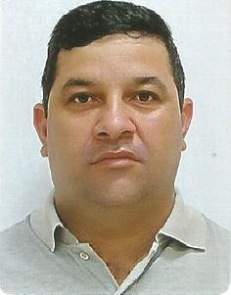
Endereço para contato
Rua: Espirito Santo, 2840
Jardim Paulistano
Cep: 58.415-265
Campina Grande – PB
Telefones para contato:
(83)3332-0248 – 99915-4740– 99986-3985
Ricardo Alisson Dantas Macêdo
Brasileiro, casado, 47 anos, habilitação categoria AE

Formação

Fundamental 1
Escola estadual de 1° grau Terezinha Martins Dantas

Fundamental 2
Serviço Nacional de Aprendizagem Industrial – SENAI – PB

Ensino Médio
Escola Estadual de 1° e 2° graus Iolanda Tereza Chaves de Lima
Ensino superior
Graduando em Direito - Faculdade Uninassau
2021.1 5° período

Experiência profissional
- Carreteiro Autônomo
Periodo:02 anos
Campina Grande
- Gerente administrativo
Borborema Mudanças e Transporte Ltda.
Período: 01 ano
João Pessoa – PB
- Programador em Delphi
LB informática
Período: 02 anos
Campina Grande - PB
- Inspetor de agencias
Empasa – Empresa paraibana de Abastecimento e Serviços Agrícolas
Campina Grande - PB
Período: 01 ano e 08 meses
- Administrador de empresa
Distribuidora Macedo
Periodo:08 anos
Campina Grande – PB
- Supervisor de vendas
Coco Like
Período 08 meses
Campina Grande
- Frentista
Rede de postos São Luiz
Período 10 meses
Campina Grande

Conhecimento Específicos
Eletricidade: Predial, Industrial e Manutenção – SENAI-PB
Relações Humanas no Trabalho
Noções Básicas de Segurança e Medicina no Trabalho – SENAI-PB
Informática: Windows, Office, Manutenção, Rede, Internet
Programação: Delphi com SQL – SENAI-PB
Banco de Dados: MYSQL, INTERBASE, FIREBIRD, PARADOX, DBF

